ГУ МЧС РОССИИ ПО НОВОСИБИРСКОЙ ОБЛАСТИ
СОБЛЮДАЙТЕ МЕРЫ БЕЗОПАСНОСТИ НА ВОДОЁМАХ!

Дорогие ребята!

Начались каникулы. У вас будет много времени для отдыха, которое многие из вас будут проводить на свежем воздухе у водоёмов. Поэтому вам не помешает знать некоторые правила поведения на тонком льду.

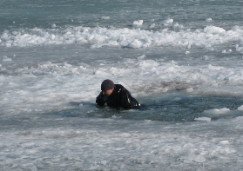
Государственная инспекция по маломерным судам
НАПОМИНАЕТ:
Безопасным для человека считается лед - толщиною не менее 10 см в пресной воде и 15 см в соленой. Однако каждый год люди пренебрегают мерами предосторожности и выходят на тонкий непрочный лед, тем самым, подвергая свою жизнь смертельной опасности.

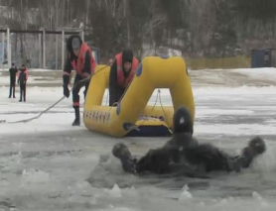
Если ВЫ все-таки провалились
в холодную воду:
Раскиньте руки в стороны и постарайтесь зацепиться за кромку льда, придав телу горизонтальное положение по направлению течения.
Попытайтесь осторожно налечь грудью на край льда и забросить одну, а потом и другую ноги на лед.
Если лед выдержал, перекатываясь, медленно ползите к берегу.

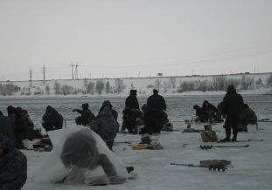
РЫБАК!
БУДЬ ОСТОРОЖЕН – ЛЁД НЕПРОЧЕН!

Телефон доверия Главного Управления МЧС России по Новосибирской области: 23-999-99

